Avis d’appel d’offre ouvert

Afin d’offrir aux jeunes un accès gratuit aux formations, soutenir et encourager leur employabilité mais aussi contribuer à l’accélération des start-ups , la Fondation Orange Guinée a signé un partenariat avec la GIZ .
Ce partenariat traduit la volonté des deux parties de mettre en œuvre un programme – Orange Digital Center qui - grâce au numérique – va contribuer au développement humain des jeunes en Guinée.

Dans la même logique que les ODC, des ODC Clubs seront ouverts dans les universités partenaires.

- Le présent appel d’offre entend répondre aux besoins en mobiliers dans le cadre de l’ouverture prochaine des ODC Club de l’Institut de Technologie de Mamou et de l’Université de Labé (TechHub)

- L’appel d’offre est ouvert à tous les candidats éligibles.
Ils devront renseigner la lettre de soumission et un accord de confidentialité. Les candidats doivent soumettre des dossiers séparés :

- Administratif
- Technique et
- Financier

- Les candidats doivent être des personnes morales disposant de documents administratifs ci-après :

- Présentation de leur entreprise (Statut ; règlements intérieur (si disponible) ; extrait du registre du commerce ; identification fiscale ; déclaration d’impôt)
- La lettre d’engagement du prestataire

- Toutes les offres doivent être envoyées au plus tard le 28 février 2023 à
00 heures précises exclusivement via e-mail à l’adresse suivante : offresconsultations.ogc@orange-sonatel.com

Descriptif détaillé de la consultation

Les besoins en mobiliers formulées pour les ODC Clubs répondent aux spécificités précisées et aux obligations requises dans l’aménagement des espaces identifiés.
Article 1 : Description des mobiliers (contenu, lieu , format..)

La proposition contiendra la documentation nécessaire et toutes les pièces que le soumissionnaire estimera nécessaire pour préciser son offre:

- ODC Club de Labé
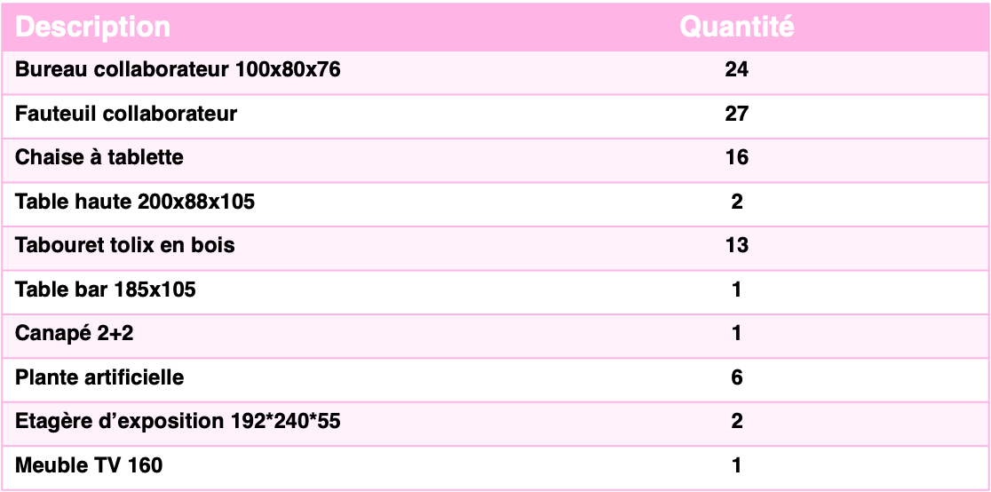

- ODC Club de Mamou
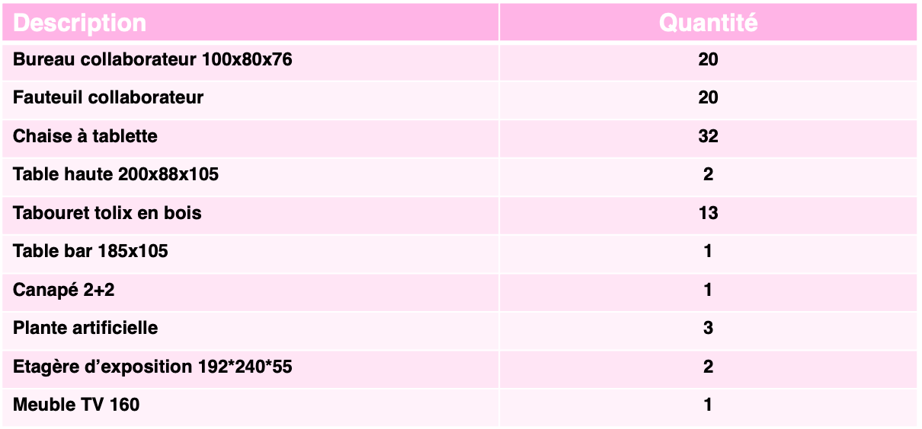

Article 2 : Les livrables attendus

Il est attendu des soumissionnaires :
- une offre détaillée pour chacun des articles listés ci-dessous et suivant les caractéristiques précisées
- un délai de livraison et d’installation

Bureau Collaborateur

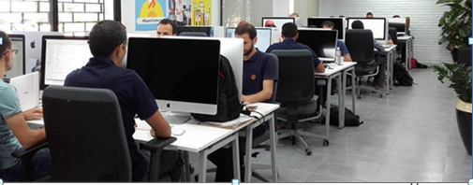
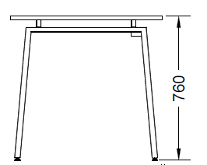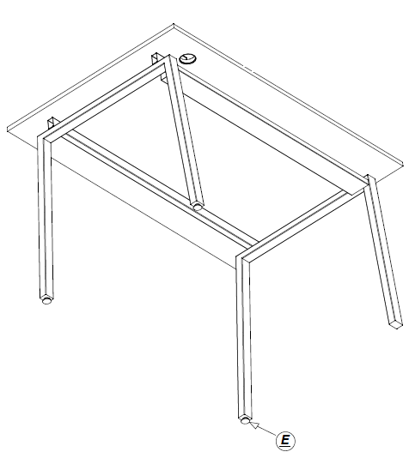

Table bistrot Ø : 850 mm H : 800 mm

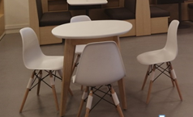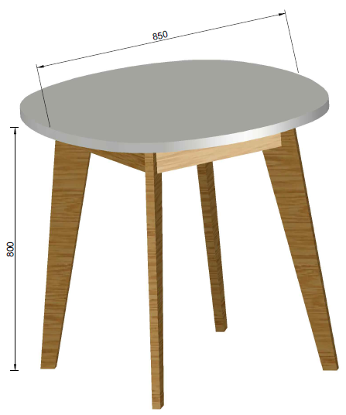

Table haute
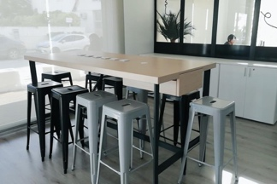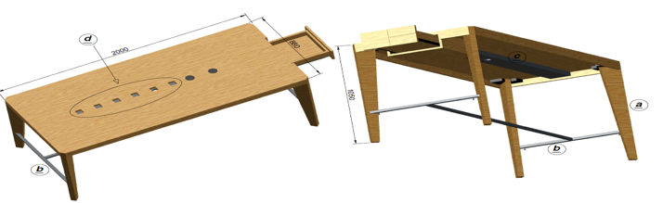

Chaises
Chaise responsable

Chaise collaborateur
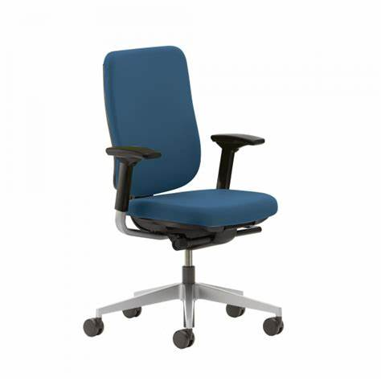
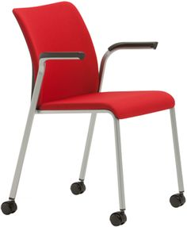

Chaise écritoire

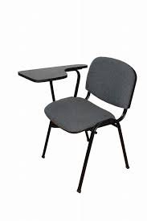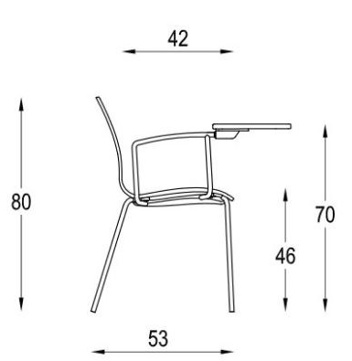
Tabouret Tolix

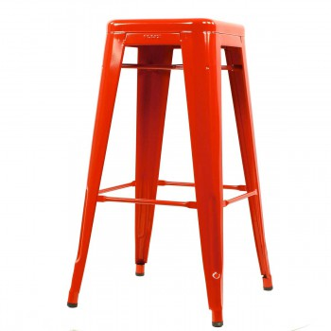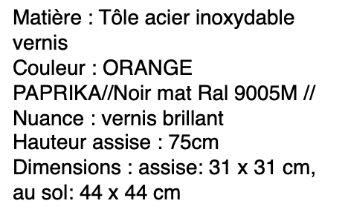

Canapé
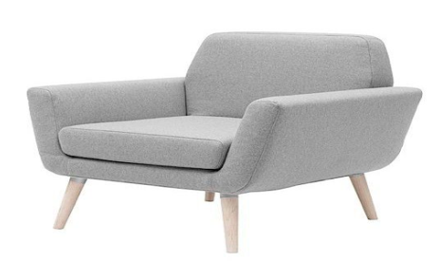
Canapé SCOPE, 2 places assises
Dim. L165xP80xH73 - hauteur d'assise 39cm
Finitions :
gamme VISION coloris chiné noir/blanc réf. 439

Etagère

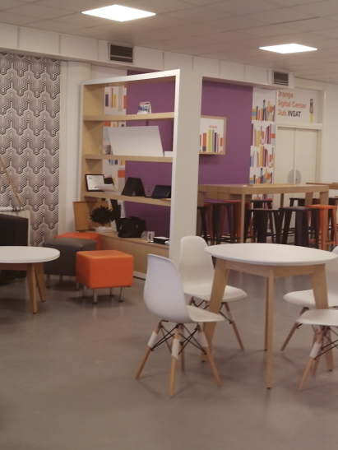
H : 2400 mm L : 1920 mm P : 550 mm

Table bar
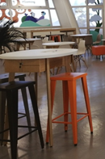
Ø : 850 mm H : 1050 mm

c - Offre Financière
L’offre financière devra prendre en compte le transport et l’installation .
Elle sera en GNF et présentée sous la forme d’un devis HT GNF

Article 4 : Évaluation des offres

- Critères Généraux
Les offres seront jugées en fonction des critères suivants :
- la complétude des dossiers administratifs transmis
- La lettre de soumission
- La liste des références dans le domaine
- La réponse point par point aux clauses administratives et financières
- La liste détaillée des prix HT GNF
- Une garantie sur le mobilier

- Critères particuliers

Les offres soumises devront préciser le détail relatif au transport et installation des dits mobiliers sur les sites retenus.
Un planning de livraison et d’installation devra également être fourni .
Une garantie sur le mobilier sera un plus.

Article 5: Conditions Générales

Les soumissionnaires resteront engagés par leurs offres 30 jours après la date limite fixée pour la remise de l'offre.

Les facturations se feront sur présentation des factures libellées à l’attention de la Fondation Orange Guinée. Elles seront accompagnées de justificatifs

Une évaluation de l’organisme de formation sera effectuée périodiquement sur initiative du Service Achats.
Les résultats de cette évaluation seront partagés avec le prestataire en vue d’amélioration continue si besoin.

